保 護 者 各位 Aos Srs.Pais ou Responsável
蒲郡市立大塚中学校長
Diretores das Escolas e Creches da Cidade de Gamagori

学校感染症の出席停止について（インフルエンザ用）
Sobre a proibição de assistência escolar (Uso exclusivo no caso de contágio de Influenza)

De acordo com o art.19 do Regulameto de Segurança de Saúde Escolar, o(a) aluno(a) não pode assistir aula caso seja diagnosticado com influenza ou suspeita da mesma. Por favor consulte um médico e siga corretamente as instruções recebidas.
Para que o(a) aluno(a) possa restaurar a disposição e se curar completamente e evitar a propagação da enfermidade, pedimos que por favor respeitem o período de proibição determinado pelo médico.

１）病院受診後、必ず学校又は園に電話連絡を入れ、病院での診断について
下の表に記入してください（保護者記入）
Depois de consultar um médico, os pais ou responsável deve ligar para a escola e preencher os espaços abaixo de acordo com o diagnóstico médico.
お子様の名前
Nome do(a) aluno(a)
診断型  Tipo de Influenza | Ａ型 ・ Ｂ型 ・その他（ ）
受診日  Data da consulta médica | 令和 年 月 日
発症日  ※  1o.dia de febre | 令和 年 月 日
解熱した日  Quando baixou a febre | 令和 年 月 日
受診医療機関名
Nome do hospital ou clínica
出席停止期間  Período de Proibição de assistência escolar | 発症した日の翌日から5日を経過し、かつ、解熱した日の  翌日から２日(園児は3日)を経過するまで ※裏ページ参照  Deve passar 5 dias apartir do 2º.dia de febre até o dia que a febre baixar. (crianças que estão na creche... 5 dias apartir do 3º.dia de febre)
※発症日の目安は高熱が出た日です（個人差があるので、熱が出ない人もいます）。
O 1º.dia de febre é o dia que teve febre alta. (Há casos a febre não é alta)

２）裏面の体温測定表に記入をお願いします。
Por favor anotar a temperatura do(a) aluno(a) no quadro de temperatura em anexo.

３）出席停止期間終了後の朝、もう一度お子様の体調を確認してください。登校・登園可能であれば保護者が
以下に記入し、お子様にこの用紙を持たせて登校・登園させてください。
Pedimos que por favor chequem a saúde do(a) aluno(a) na manhã que voltará às aulas após o período de proibição.
① 体温は Temperatura （ ℃ ）
② 元気が Está bem? （ ある sim ・ ないnão ）
③ 食事が Consegue comer? （ とれる sim ・ とれないnão ）
④ 咳などの症状が Está tossindo? （ ないnão ・ 少しあるUm pouco ）
⑤ 学校・園生活が送れる Está bem para o cotidiano escolar（はいsim ・ いいえnão）
⑥ 休んだ期間 Período da Proibição （ 月 日 ～ 月 日）
Mês Dia Mês Dia
登校・登園再開の報告

Autorização para volta às aulas
令和 年 月 日
Reiwa Ano Mês Dia

蒲郡市立大塚中学校長殿
Ao Diretor da Escola/Creche

上記のとおり体調が回復しましたので、本日より登校・登園いたします。

年 組 氏名
Série Turma Nome do(a) aluno(a)
保護者氏名
Nome do Pai ou Responsável

【 体温測定表 】Quadro de Temperatura
発症日から登校・登園する日までの体温を記入してください。
Anotar a temperatura diariamente desde o 1º.dia de febre até o dia que possa voltar para a escola/creche.
体温測定日  Data | 測定時間：体温  Horário e Temperatura  Período da Manhã | 測定時間：体温  Horário e Temperatura  Período da Tarde/Noite
月 日 | 午前 時 分： 度 | 午後 時 分： 度
月 日 | 午前 時 分： 度 | 午後 時 分： 度
月 日 | 午前 時 分： 度 | 午後 時 分： 度
月 日 | 午前 時 分： 度 | 午後 時 分： 度
月 日 | 午前 時 分： 度 | 午後 時 分： 度
月 日 | 午前 時 分： 度 | 午後 時 分： 度
月 日 | 午前 時 分： 度 | 午後 時 分： 度
月 日 | 午前 時 分： 度 | 午後 時 分： 度
月 日 | 午前 時 分： 度 | 午後 時 分： 度

注意：この用紙は、インフルエンザに罹ったときに使えるように、事前に皆さんに配っています。実際にインフルエンザに罹られて場合は、この用紙を使ってください。
Atenção: Esse informativo é para uso exclusivo no caso de diagnóstico de influenza. Está sendo distribuído à todos os alunos com antecipação. Por tanto pedimos que guarde para que possa ser usado quando necessário.

【（小中学校用）インフルエンザ出席停止期間 】Período de Proibição de Assistência Escolar em caso de Influenza (Escola Primária e Ginásio)

発症した日の翌日から５日を経過し、かつ、解熱した日の翌日から２日を経過するまで
Deve passar 5 dias à partir do 2º.dia de febre, e deve descansar mais 2 dias depois que baixar a febre. (Veja a tabela abaixo)
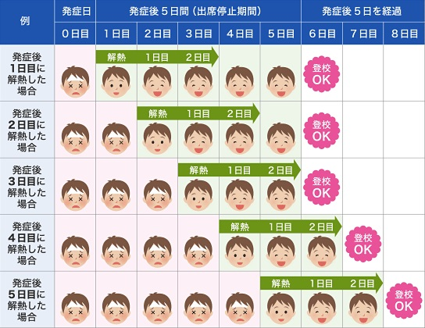

【（園児用）インフルエンザ出席停止期間 】Período de Proibição de Assistência Escolar em caso de Influenza (Creches)
発症した日の翌日から5日を経過し、かつ、解熱した日の翌日から3日を経過するまで
Deve passar 5 dias à partir do 2º.dia de febre, e deve descansar mais 3 dias depois que baixar a febre. (Veja o quadro abaixo)
